曲阜师范大学
单片机原理与应用
课程设计报告



题 目
姓 名
院 系
专 业
指导教师 |  | 职 称

年 月 日

单片机原理与应用课程设计任务书
课程设计题目
院（系） |  |  |  | 专 业
指导教师 |  |  |  | 职 称
设计组成员 | 姓 名 |  | 年 级 | 学 号 | 承担任务
一、设计内容及要求

二、设计方案

三、进度安排

单片机原理与应用课程设计评阅表
评分项 | 评 价 内 容 | 满分 | 得分
设计  过程 | 1. 任务分工的合理性和对待课程设计的态度 | 5
设计  过程 | 2. 团队协作能力和分析解决问题的能力 | 5
软件  仿真 | 3. 系统仿真电路设计的合理性与可行性 | 10
软件  仿真 | 4．软件编程与仿真结果的正确性 | 15
系统  制作 | 5. 系统板制作的难度 | 10
系统  制作 | 6. 元器件布局的合理性及焊接的规范性 | 15
验收  答辩 | 7. 系统功能演示、完成程度及创新性 | 15
验收  答辩 | 8. 知识掌握程度与回答问题的正确性 | 5
设计  报告 | 9. 系统设计的合理性与内容的科学性、创新性 | 10
设计  报告 | 10. 文字表达水平、文章的逻辑性与写作规范 | 10
合 计 |  | 100
课程设计等级

指导教师签名： 年 月 日

注：课程设计等级：优秀（90-100），良好（80-89），中等（70-79），及格（60-69），不及格（60分以下）。
目录
中文摘要 5
ABSTRACT 5
引言 6
1 设计任务与方案选择 7
1.1设计任务与指标 7
1.1.1设计任务 7
1.1.2 技术指标 8
1.2 系统方案选择 8
1.2.1 温度传感器的选取： 8
1.2.2显示界面方案 8
2 系统设计 9
2.1 系统总体设计 9
2.2 单片机系统 9
2.2.1 单片机的选择 9
2.2.2单片机的基本结构 11
2.3显示电路设计 13
2.4 温度检测电路设计 14
2.5按键电路设计 16
2.6 报警电路 17
2.7 软件设计 17
3 系统调试 18
3.1初始摄氏温度显示 19
3.2 初始华氏温度显示 19
3.3 摄氏温度上下限调整 19
3.4 华氏温度上下限调整 20
4 总结 20
5 参考文献 21
附录A 仿真图 22
附录B 源程序 23

数字式温度计设计
----专业学生 学生姓名
指导教师

摘要
本设计采用的主控芯片是ATMEL公司的AT89S51单片机，数字温度传感器是DALLAS公司的DS18B20。本设计用数字传感器DS18B20测量温度，测量精度高，传感器体积小，使用方便。所以本次设计的数字温度计在工业、农业、日常生活中都有广泛的应用。
单片机技术已经广泛应用社会生活的各个领域，已经成为一种非常实用的技术。51单片机是最常用的一种单片机，而且在高校中都以51单片机教材为蓝本，这使得51单片机成为初学单片机技术人员的首选。本次设计采用的AT89S51是一种flash型单片机，可以直接在线编程，向单片机中写程序变得更加容易。本次设计的数字温度计采用的是DS18B20数字温度传感器，DS18B20是一种可组网的高精度数字式温度传感器，由于其具有单总线的独特优点，可以使用户轻松地组建起传感器网络，并可使多点温度测量电路变得简单、可靠。
本设计根据设计要求，首先设计了硬件电路，然后绘制软件流程图及编写程序。本设计属于一种多功能温度计，温度测量范围是-55℃到125℃。温度值的分辨率可以被用户设定为9-12位，可以设置上下限报警温度，当温度不在设定的范围内时，就会启动报警程序报警。本设计的显示模块是用四位一体的数码管动态扫描显示实现的。在显示实时测量温度的模式下还可以通过查询按键查看设定的上下限报警温度。

关键词：单片机、数字温度计、DS18B20、AT89S51

引言
在人类的生活环境中，温度扮演着极其重要的角色。无论你生活在哪里，从事什么工作，无时无刻不在与温度打着交道。自18世纪工业革命以来，工业发展对是否能掌握温度有着绝对的联系。在冶金、钢铁、石化、水泥、玻璃、医药等等行业，可以说几乎80%的工业部门都不得不考虑着温度的因素。
温度对于工业如此重要，由此推进了温度传感器的发展。
传感器主要大体经过了三个发展阶段：模拟集成温度传感器。该传感器是采用硅半导体集成工艺制成，因此亦称硅传感器或单片集成温度传感器。此种传感器具有功能单一(仅测量温度)、测温误差小、价格低、响应速度快、传输距离远、体积小、微功耗等，适合远距离测温、控温，不需要进行非线性校准，外围电路简单。它是目前在国内外应用最为普遍的一种集成传感器，典型产品有AD590、AD592、TMP17、LM135等；模拟集成温度控制器。模拟集成温度控制器主要包括温控开关、可编程温度控制器，典型产品有LM56、AD22105和MAX6509。某些增强型集成温度控制器(例如TC652/653)中还包含了A/D转换器以及固化好的程序，这与智能温度传感器有某些相似之处。但它自成系统，工作时并不受微处理器的控制，这是二者的主要区别；智能温度传感器。智能温度传感器(亦称数字温度传感器)是在20世纪90年代中期问世的。它是微电子技术、计算机技术和自动测试技术(ATE)的结晶。智能温度传感器内部都包含温度传感器、A/D转换器、信号处理器、存储器(或寄存器)和接口电路。有的产品还带多路选择器、中央控制器(CPU)、随机存取存储器(RAM)和只读存储器(ROM)。智能温度传感器的特点是能输出温度数据及相关的温度控制量，适配各种微控制器(MCU)；并且它是在硬件的基础上通过软件来实现测试功能的，其智能化程度也取决于软件的开发水平。
温度传感器的发展趋势：

进入21世纪后，温度传感器正朝着高精度、多功能、总线标准化、高可靠性及安全性、开发虚拟传感器和网络传感器、研制单片测温系统等高科技的方向迅速发展。
传感器在温度测控系统中的应用：
目前市场主要存在单点和多点两种温度测量仪表。对于单点温测仪表，主要采用传统的模拟集成温度传感器，其中又以热电阻、热电偶等传感器的测量精度高，测量范围大，而得到了普遍的应用。此种产品测温范围大都在-200℃~800℃之间，分辨率12位，最小分辨温度在0.001~0.01之间。自带LED显示模块，显示4位到16位不等。有的仪表还具有存储功能，可存储几百到几千组数据。该类仪表可很好的满足单个用户单点测量的需要。多点温度测量仪表，相对与单点的测量精度有一定的差距，虽然实现了多路温度的测控，但价格昂贵。

1 设计任务与方案选择

1.1设计任务与指标

1.1.1设计任务
1.用DS18B20设计一款能够显示当前温度值的温度计; (50)
2.通过切换按钮可以切换华氏度和摄氏度显示; (20)
3.通过按键设定上限和下限温度值，超限后声音报警; (20)
4.其他功能(创新部分10 分)
设计要求:利用数字温度传感器DS18B20与单片机结合来测量温度。利用数字温度传感器DS18B20测量温度信号,计算后在LED数码管上显示应的温度值。其温度测量范围为-55°C~ 125°C,精确到0.5°C;实现限报警。

1.1.2 技术指标
温度检测系统有着共同的特点：测量点多、环境复杂、布线分散、现场离监控室远等。若采用一般温度传感器采集温度信号，则需要设计信号调理电路、A/D 转换及相应的接口电路，才能把传感器输出的模拟信号转换成数字信号送到计算机去处理。这样，由于各种因素会造成检测系统较大的偏差；又因为检测环境复杂、测量点多、信号传输距离远及各种干扰的影响，会使检测系统的稳定性和可靠性下降。所以温度检测系统的设计的关键在于两部分：温度传感器的选择和主控单元的设计。温度传感器应用范围广泛、使用数量庞大，也高居各类传感器之首。

1.2 系统方案选择

1.2.1 温度传感器的选取：
（1）方案一：采用热敏电阻传感器。利用热敏电阻随温度变化而显著变化，能直接将温度的变化转换为能量的变化，进而制成温度计。但是其测温传感器比较复杂，而且不易通过编制程序来控制测温精度，增大系统设计的难度。
（2）方案二：采用DS18B20温度传感器。DS18B20的内部3脚（或8脚）封装；使用特有的温度测量技术，将被测温度转换成数值信号；3.0～5.5V的电源供电方式和寄生电源供电方式；ROM由64位二进制数字组成，共分为8个字节；RAM由9个字节的高速暂存器和非易失性电擦写ROM组成。
综上所述：温度传感器选取智能测温器件DS18B20。

1.2.2显示界面方案
显示电路采用LCD液晶显示，从P3口RXD,TXD串口输出段码。显示电路是使用的串口显示，这种显示最大的优点就是使用口资源比较少.
本设计显示电路采用1602液晶显示模块芯片。
用LED数码管来显示。显示器件为7段码数码管，适于制作时钟屏、利率屏等，显示数字的电子显示屏。
综上各方案所述,对此次课设的方案选定: 采用STC89C52作为主控制系统; 1602液晶显示模块芯片作为温度数据显示装置;而智能温度传感器DS18B20器件作为测温电路主要组成部分。至此，系统最终方案确定。

2 系统设计

2.1 系统总体设计
由于DS18B20数字温度传感器具有单总线的独特优点，可以使用户轻松地组建起传感器网络，并可使多点温度测量电路变得简单、可靠，所以在该设计中采用DS18B20数字温度传感器测量温度。
温度计电路设计总体设计框图如图所示，控制器采用单片机AT89S51，温度传感器采用DS18B20，显示LCD1602显示，报警采用蜂鸣器实现，键盘用来设定报警上下限温度。

单片机最小系统
按键控制电路
LCD显示电路

信号转换电路

DS18B20传感器电路

报警
电路

图1 系统硬件总图

2.2 单片机系统

2.2.1 单片机的选择
单片机微型计算机是微型计算机的一个重要分支，也是颇具生命力的机种。单片机微型计算机简称单片机，特别适用于控制领域，故又称为微控制器。
通常，单片机由单块集成电路芯片构成，内部包含有计算机的基本功能部件：中央处理器、存储器和I/O接口电路等。因此，单片机只需要和适当的软件及外部设备相结合，便可成为一个单片机控制系统。
单片机经过1、2、3、3代的发展，正朝着多功能、高性能、低电压、低功耗、低价格、大存储容量、强I/O功能及较好的结构兼容性方向发展。其发展趋势不外乎以下几个方面：
1、多功能
单片机中尽可能地把所需要的存储器和I/O口都集成在一块芯片上，使得单片机可以实现更多的功能。比如A/D、PWM、PCA（可编程计数器阵列）、WDT（监视定时器---看家狗）、高速I/O口及计数器的捕获/比较逻辑等。
有的单片机针对某一个应用领域，集成了相关的控制设备，以减少应用系统的芯片数量。例如，有的芯片以51内核为核心，集成了USB控制器、SMART CARD接口、MP3解码器、CAN或者I*I*C总线控制器等，LED、LCD或VFD显示驱动器也开始集成在8位单片机中。
2、高效率和高性能
为了提高执行速度和执行效率，单片机开始使用RISC、流水线和DSP的设计技术，使单片机的性能有了明显的提高，表现为：单片机的时钟频率得到提高；同样频率的单片机运行效率也有了很大的提升；由于集成度的提高，单片机的寻址能力、片内ROM（FLASH）和RAM的容量都突破了以往的数量和限制。
由于系统资源和系统复杂程度的增加，开始使用高级语言（如C语言）来开发单片机的程序。使用高级语言可以降低开发 难度，缩短开发周期，增强软件的可读性和可移植性，便于改进和扩充功能。
3、低电压和低功耗
单片机的嵌入式应用决定了低电压和低功耗的特性十分重要。由于CMOS等工艺的大量采用，很多单片机可以在更低的电压下工作（1.2V或0.9V），功耗已经降低到uA级。这些特性使得单片机系统可以在更小电源的支持下工作更长的时间。
4、低价格
单片机应用面广，使用数量大，带来的直接好处就是成本的降低。目前世界各大公司为了提高竞争力，在提高单片机性能的同时，十分注意降低其产品的价格。
下面大致介绍一下单片机的主要应用领域和特点。
（1）家用电器领域
用单片机控制系统取代传统的模拟和数字控制电路，使家用电器（如洗衣机、空调、冰箱、微波炉、和电视机等）功能更完善，更加智能化和易于使用。
（2）办公自动化领域
单片机作为嵌入式系统广泛应用于现代办公设备，如计算机的键盘、磁盘驱动、打印机、复印机、电话机和传真机等。
（3）商业应用领域
商业应用系统部分与家用和办公应用系统相似，但更加注重设备的稳定性、可靠性和安全性。商用系统中广泛使用的电子计量仪器、收款机、条形码阅读器、安全监测系统、空气调节系统和冷冻保鲜系统等，都采用了单片机构成的专用系统。与通用计算机相比，这些系统由于比较封闭，可以更有效地防止病毒和电磁干扰等，可靠性更高。
（4）工业自动化
在工业控制和机电一体化控制系统中，除了采用工控计算机外，很多都是以单片机为核心的单片机和多机系统。
（5）智能仪表与集成智能传感器
目前在各种电气测量仪表中普遍采用了单片机应用系统来代替传统的测量系统，使得测量系统具有存储、数据处理、查询及联网等智能功能。将单片机和传感器相结合，可以构成新一代的智能传感器。它将传感器变换后的物理量作进一步的变化和处理，使其成为数字信号，可以远距离传输并与计算机接口。
（6）现代交通与航空航天领域
通常应用于电子综合显示系统、动力监控系统、自动驾驶系统、通信系统以及运行监视系统等。这些领域对体积、功耗、稳定性和实时性的要求往往比商用系统还要高，因此采用单片机系统更加重要。

2.2.2单片机的基本结构
AT89S51单片机是一款低功耗、低电压、高性能CMOS8位单片机，片内含8KB（可经受1000次擦写周期）的FLASH可编程可反复擦写的只读程序存储器（EPROM），器件采用CMOS工艺和ATMEL公司的高密度，非易失性存储器（NURAM）技术制造，其输出引脚和指令系统都与MCS-51兼容，片内的FLASH存储器允许在系统内可改编程序或用常规的非易失性存储编程器来编程。因此，AT89C52是一种功能强，灵活性高且价格合理的单片机，可方便的应用在各个控制领域^{[1]}。
AT89S52具有以下主要性能：
1.8KB可改编程序FLASH存储器；
2.全表态工作 ：0～24HZ；
3.256X8字节内部RAM；
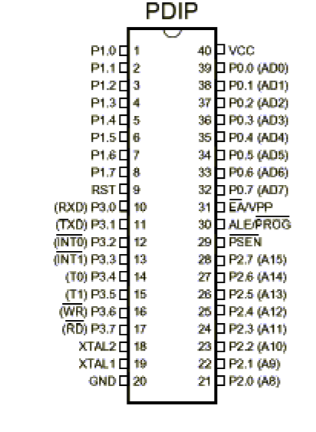
4.32个外部双向输入，输出（I、O）口；

图2 单片机引脚图

2.3显示电路设计
本设计显示电路采用1602液晶显示模块芯片，该芯片可现实16x2个字符，比以前的七段数码管LED显示器在显示字符的数量上要多得多。现在市场上的液晶显示器的种类非常多，按照排列的形状可以分为点阵字符型、字段型以及点阵图形型。
字段型。它是用长条状组成字符显示。该显示器主要是用作数字的显示，也能用于显示西文字母或者某些字符，现在已经广泛的运用到数字仪表、电子表、计算器当中了。
点阵字符。它专门用来显示数字、字母、符号等。它是由若干5*10或5*7的点阵组成，每一个点阵显示一个字符。这类型的显示模块广泛的用在了各种类型的单片机应用系统当中。
点阵图形型。它是在平板上排列多行或者多列，形成矩阵的晶格点，点的大小可以根据显示的清晰度来设计。这种液晶显示器能够广泛的用在图形显示，比如彩电、笔记本以及游戏机等上面。
这里我们使用点阵字符型LCD显示器。要想使用点阵字符型LCD显示器，就必须要有相应的LCD控制器、驱动器来对LCD显示器进行、驱动扫描，同时还要有一定空间的RAM和ROM来存储单片机写入的命令和显示字符的点阵。但是因为LCD的面板比较的脆弱，制造商已经将LCD控制器、驱动器、ROM、RAM和LCD显示器用PCB连接到了一起，称为液晶显示模块。现在我们只需要购买到现成的液晶显示模块就行了。单片机控制LCD时，只需要向其发送对应的命令和数据就能够实现需要的显示内容，这种模块和单片机接口非常简单，使用起来也很灵活方便。
LCD1602是一种显示字符的液晶，它不像12864可以显示汉字，从它的名字可以看出来，它可以显示两行字符，每行可显示16个字符。同时在它的内部也已经定义了160个不同的字符图形，通过对液晶的信号线进行相应的操作，便可以实现液晶显示不同的字符。LCD1602共有16个引脚，其中两个是电源和地，采用+5V供电，VO脚用来调节液晶的对比度，可以和一个10K的滑动变阻器的相连来实现对比度的调节。RS信号线可以用来选择读取内部的数据寄存器还是程序寄存器，高电平为数据寄存器，低电平为程序寄存器。RW信号线用来选择读还是写信号线，高电平时为读信号线，低电平时为写信号线。E为使能端，当给E一个下降沿脉冲，液晶模块就可执行程序，D0～D7为8位数据线，可用来传输要显示的数据。
其基本操作时序如下：
1、读状态：输入：RS=L，RW=H，E=H 输出：D0～D7=状态字
2、写指令：输入：RS=L，RW=L，D0～D7=指令码，E=高脉冲 输出：无
3、读数据：输入：RS=H，RW=H，E=H 输出：D0～D7=数据
4、写指令：输入：RS=H，RW=L，D0～D7=数据，E=高脉冲 输出：无
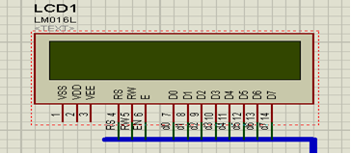
图 3 LCD显示电路

2.4 温度检测电路设计
由于测温电路采用了单总线数字式可编程温度传感器，硬件实现十分简单，而且仅占用一个I/O口。节约了成本，大大简化了电路，从而使得调试容易。
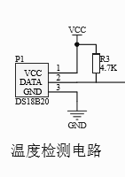
图 4 DS18B20模块
温度采集模块使用了数字测温芯片DS18B20，它有多种封装格式，并且体积小，接口只用了1根线等优点。它的测量范围很广，能从-55度到+125度，还能选择所测量温度的分辨率，有9位和12位两种模式，电源工作模式可以选择在寄生电源模式，最重要的是它还能定义报警温度的设置。
DS18B20引脚接线图，它有三个脚，分别连接VCC，GND,和单片机的IO口P3.3，同时外接4.7KΩ电阻到电源。
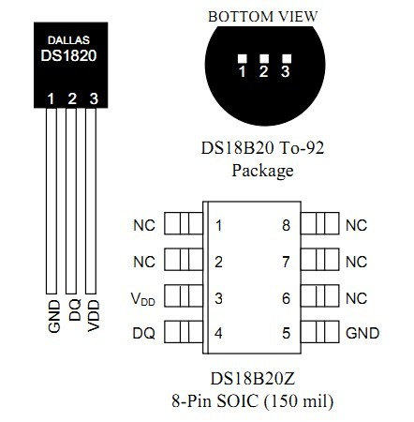
图 5 DS18B20芯片封装

DS18B20的管脚配置和内部结构如下：
引脚定义：
(1)DQ为单数据总线，是数字信号输入/输出端；
(2)GND为电源地；
(3)VDD为外接供电电源输入端（在寄生电源接线方式时接地）。
内部结构如图3-8所示。

图6 DS18B20内部结构图

图7温度传感器

2.5按键电路设计
对于按键来说，它可以分为独立按键和矩阵式按键两种模式，独立按键具有结构简单，系统稳定性强的优点，而矩阵式按键结构较复杂，不适合用在简单的电路中。通过考虑本设计的实际状况，最终决定使用独立式按键。
本设计按键模块的主要作用是设置体温上限值和当前时间。它的工作原理是按下按键给单片机引脚一个低电平，，并可以实时现在在LCD1602上。
另外，在按键的过程中会出现抖动现象。解决这种现象的方式一般分为硬件去抖动和软件去抖动。硬件抖动就是我们平常所说的电平不稳定，这种抖动持续的时间范围是10‒200ms。硬件去抖动就是及时对硬件电路进行处理，而软件去抖动则是跳过抖动的时间，等到按键保持稳定的时候，再对其进行处理[。本设计采用的是软件去抖动的方式。软件去抖动是这样实现的，当有低电平出现时对其进行延迟，延迟时间保持10‒200ms，之后，再对输入、输出接口进行检测，如果此时值为1，则把它当做干扰信号，如果值为0，则执行相应的程序。如下图所示是按键模块的电路部分。

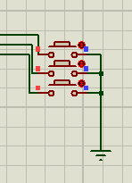
图8 按键电路图

2.6 报警电路
报警电路是在测量温度大于上限或小于下限时提供报警功能的电路。该电路是一个蜂鸣器，具体的电路如图所示。
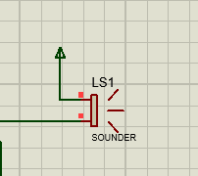
图 9 报警电路

2.7 软件设计
如图所示，程序开始后，进行初始化，初始化包括LCD1602液晶初始化，DS18B20初始化；然后在LCD1602液晶上显示固定信息，再给DS18B20温度传感器发送读取数据命令，则模块开始测温。然后进入主循环，显示当前温度，再进入按键设置子程序设置当前温度上限值，最后比较当前温度是否超过范围，若是则蜂鸣器报警，否则不报警。

主程序流程图 读温度流程图

图10 软件流程图

3 系统调试

3.1初始摄氏温度显示
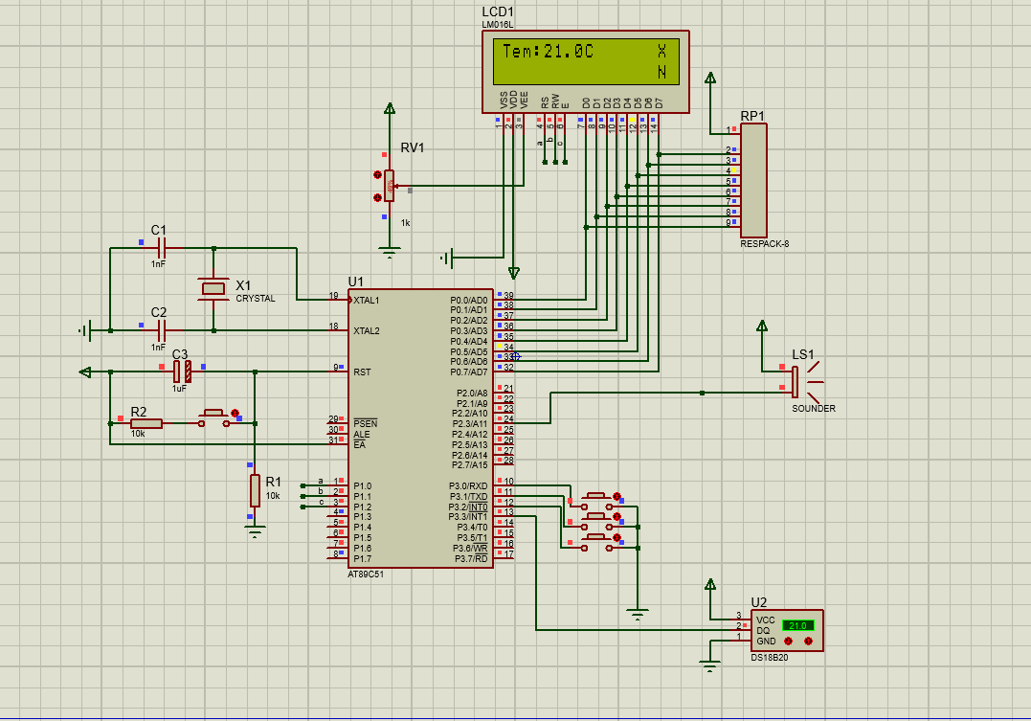

3.2 初始华氏温度显示
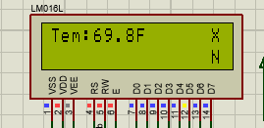

3.3 摄氏温度上下限调整
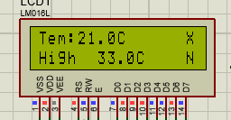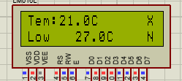

3.4 华氏温度上下限调整
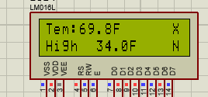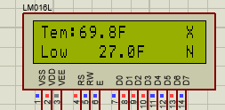

4 总结
经过这次单片机课程设计，在我们小组的共同努力下终于完成了液晶屏显示数字温度计的设计。
经历了这次的课程设计，我深深地感到自己在程序应用方面的不足，程序只有在使用中才能得以练习和巩固，这一点是我在这两周里最大收获。我了解了设计电路的步骤，对于这些电路还是应该自己动手实际操作才会有深刻理解。我也了解了关于数字温度计的原理与设计理念还有液晶屏的每一个接点的功能特性。
对于单片机这门课，我学的很吃力，总觉得上课讲解的相对简单，而其实课程的真正要求不仅仅是课本上的知识，在实验课编写程序的时候，就已经感到难度很大，还好和同学讨论才能够理解，汇编语言的掌握远远达不到自己编写的程度，仅仅是看懂语句的功能而已，对于语言的逻辑关系感到很吃力，不容易理解。
实践出真知，从这次的课程设计中，我真真正正的意识到，在以后的学习中，要多多练习和实践，才能把抽象的理论变为自己的知识，才能得以运用

5 参考文献
[1] 李朝青.单片机原理及接口技术（简明修订版）.杭州：北京航空航天大学出版社，1998
[2] 李广弟.单片机基础［M］.北京：北京航空航天大学出版社，1994
[3] 阎石.数字电子技术基础（第三版）. 北京：高等教育出版社，1989
[4] 廖常初.现场总线概述［J］.电工技术，1999.
[5] 刘军.单片机原理与接口技术[M].华东理工大学出版社.2006.
[6] 谢自美.电子线路设计、实验、测试[M].武汉,华中理工大学出版社.2000.
[7] 张元良.单片机综合设计实用教程[M].北京,机械工业出版社.2013年8月.

附录A 仿真图
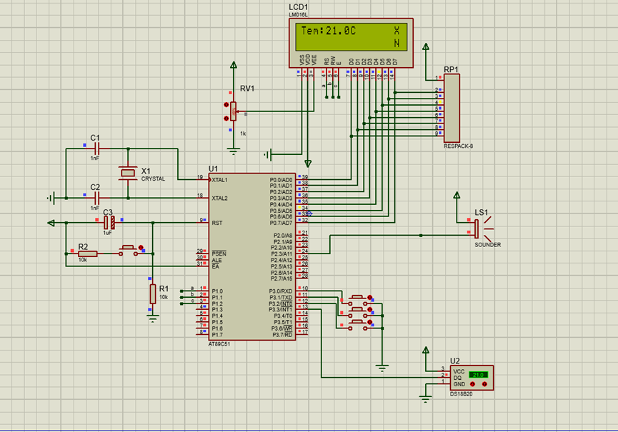

附录B 源程序
#include<reg52.h>
#include<intrins.h>
#include<math.h>

typedef unsigned char uchar;
typedef unsigned int uint;

sbit DS = P2^2;//DS18B20接口
sbit BP = P2^3;//蜂鸣器
sbit key_s1 = P3^0;
sbit key_s2 = P3^1;
sbit key_s3 = P3^2;
sbit EN = P1^2;//LCD使能端
sbit RS = P1^0;//LCD数据命令选择端
sbit RW = P1^1;//LCD读写选择端
sbit IO_18B20 = P3^3; //DS18B20通信引脚 、、32

uint FF;
uint DD,LL;
uint K=0;
uint M=0;
uint s=0;
float t;
uint gao=33,di=27;
uint j=0;
uchar low,High;
uint i,h;
float intT, decT; //温度值的整数和小数部分
unsigned char str_wd[5]; //温度缓冲区
uchar TestStr2[] = {" "}; //填充字符串

void delayus(uchar us)
{
while(us--);//us--要6.5us,进入一次函数11.95us;
} //微秒延时

/* 软件延时函数，延时时间(t*10)us */
void DelayX10us(unsigned char t)
{
do {
_nop_();
_nop_();
_nop_();
_nop_();
_nop_();
_nop_();
_nop_();
_nop_();
} while (--t);
}
bit Get18B20Ack()
{
bit ack;

EA = 0;
IO_18B20 = 0;
DelayX10us(50);
IO_18B20 = 1;
DelayX10us(6);
ack = IO_18B20;
while(!IO_18B20);
EA = 1;

return ack;
}

void Write18B20(unsigned char dat)
{
unsigned char mask;
EA = 0;
for(mask=0x01; mask!= 0; mask<<=1)
{
IO_18B20 = 0;
_nop_();
_nop_();
if((mask&dat) == 0)
IO_18B20 = 0;
else
IO_18B20 = 1;
DelayX10us(6);
IO_18B20 = 1;
}
EA = 1;
}

unsigned char Read18B20()
{
unsigned char dat;
unsigned char mask;

EA = 0;
for(mask=0x01; mask!=0; mask<<=1)
{
IO_18B20 = 0;
_nop_();
_nop_();
IO_18B20 = 1;
_nop_();
_nop_();
if(!IO_18B20)
dat &= ~mask;
else
dat |= mask;
DelayX10us(6);
}
EA = 1;

return dat;
}

bit Start18B20()
{
bit ack;

ack = Get18B20Ack();
if(ack == 0)
{
Write18B20(0xCC);
Write18B20(0x44);
}
return ~ack;
}

bit Get18B20Temp(int *temp)
{
bit ack;
unsigned char LSB, MSB;

ack = Get18B20Ack();
if(ack == 0)
{
Write18B20(0xCC);
Write18B20(0xBE);
LSB = Read18B20();
MSB = Read18B20();
*temp = ((int)MSB<<8) + LSB;
}
return ~ack;
}
unsigned char IntToString(unsigned char *str, int dat)
{
signed char i = 0;
unsigned char len = 0;
unsigned char buf[6];

if (dat < 0) //如果为负数，首先

{
dat = -dat;
*str++ = '-';
len++;
}
do { //先转换为低位在前的十进制数组
buf[i++] = dat % 10;
dat /= 10;
} while (dat > 0);
len += i; //i最后的值就是有效字符的个数
while (i-- > 0) //将数组值转换为ASCII码反向拷贝到接收指针上
{
*str++ = buf[i] + '0';
}

*str = '\0'; //添加字符串结束符

return len; //返回字符串长度
}

void LCD_READ_BUSY() //忙不忙
{
uchar busy;
P0 = 0XFF;
RS = 0;
RW = 1;
do
{
EN = 1;
busy = P0;
EN = 0;
}while(busy&0X80);
EN = 1;
}
void LCD_WRITE_CMD(uchar cmd)//写一个字节命令流程
{
LCD_READ_BUSY();//判断忙不忙
RS = 0;
RW = 0;
P0 = cmd;
EN = 1;
EN = 0;
}
void LCD_WRITE_DATE(uchar dat)//写一个字节数据
{
LCD_READ_BUSY();
RS = 1;
RW = 0;
P0 = dat;
EN = 1;
EN = 0;
}
void LCD_OneChar(uchar x, uchar y,uchar dat)//指定位置显示字符
{
if(y)
x |= 0x40;//位选或
x |= 0x80;
LCD_WRITE_CMD(x);
LCD_WRITE_DATE(dat);
}
void LCD_Str(uchar x, uchar y, uchar *str)//指定位置显示字符串
{
if(y)
x |= 0x40;
x |= 0x80;
LCD_WRITE_CMD(x);
while(*str != '\0')
{
LCD_WRITE_DATE(*str++);
}
}
void LCD_Init() // 初始化
{
LCD_WRITE_CMD(0x38); // 设置16*2显示，5*7点阵，8位数据接口
LCD_WRITE_CMD(0x0c); //开显示
LCD_WRITE_CMD(0x06); //读写一字节后地址指针加1
LCD_WRITE_CMD(0x01); //清除显示
}

bit ds_init()//单总线初始化程序
{
bit i;
DS = 1;
_nop_();
DS = 0;
delayus(75);//拉低总线;保持480us以上，75*6.5+11.95=499.45ms
DS = 1;//释放总线
delayus(1);//1*6.5+11.95=18.45us等待发回信号(15-60us)
i = DS;
delayus(20);//读取存在信号的时间20*6.5+11.95=141.95us
DS = 1; //释放总线
_nop_();
return(i);//i=0代表DS18B20已经准备好了
}

//正常摄氏度
void displayN(int c)//温度正常显示
{
uint i;
uchar M1,M2,M3,M4;
uchar TestStr[] = {"Tem:"};
uchar TestStr1[] = {"DB:WYX"};

i = abs(c);
M1 = i/1000;//千位
M2 = i%1000/100;//百位
M3 = i%1000%100/10;//十位
M4 = i%10; //个位

LCD_Str(0, 0, &TestStr[0]); //显示字符串
// LCD_Str(0, 1, &TestStr1[0]); //显示字符串
LCD_Str(4, 0, str_wd); //摄氏度

LCD_OneChar(8, 0, 67);
LCD_OneChar(15, 0, 78+DD*10); //显示蜂鸣器开关
LCD_OneChar(15, 1, 78+LL*10); //显示指示灯开关
}
//转化为华氏度
void displayNF(int c)
{
uchar M1,M2,M3,M4;
uchar TestStr[] = {"Tem:"};
uchar TestStr1[] = {"DB:WYX"};
uint p,i;
i = abs(c);

p = intT*90/5+320;

M1 = p/1000;
M2 = p%1000/100;//百位
M3 = p%1000%100/10;//十位
M4 = p%10; //个位
LCD_Str(0, 0, &TestStr[0]); //显示字符串
// LCD_Str(0, 1, &TestStr1[0]); //显示字符串

LCD_OneChar(4, 0, M2+48); //显示温度
LCD_OneChar(5, 0, M3+48);
LCD_OneChar(7, 0, M4+48);

LCD_OneChar(8, 0, 67+FF);

LCD_OneChar(15, 0, 78+DD*10); //显示蜂鸣器开关
LCD_OneChar(15, 1, 78+LL*10); //显示指示灯开关
}
//摄氏度调节最高温度时
void displayM(int c)
{
uchar M1,M2,M3,M4;
int i,m;
uchar TestStr[] = {"Tem:"};
uchar TestStr1[] = {"High"};
if(c<0)
{m = 2;}
else if(c>=0)
{m = 0;}
i =gao*10;

M1 = i/1000;//千位
M2 = i%1000/100;//百位
M3 = i%1000%100/10;//十位
M4 = i%10; //个位

LCD_Str(0, 0, &TestStr[0]); //显示字符串
LCD_Str(0, 1, &TestStr1[0]); //显示字符串
LCD_OneChar(6, 1, M2+48);
LCD_OneChar(7, 1, M3+48);
LCD_OneChar(8, 1, 46);
LCD_OneChar(9, 1, M4+48);
LCD_OneChar(10, 1, 67);

LCD_OneChar(15, 0, 78+DD*10); //显示蜂鸣器开关
LCD_OneChar(15, 1, 78+LL*10); //显示指示灯开关
}
//摄氏度调最低温度时
void displayL(int c)
{
uchar M1,M2,M3,M4;
int i,m;
uchar TestStr[] = {"Tem:"};
uchar TestStr1[] = {"Low "};
if(c<0)
{m = 2;}
else if(c>=0)
{m = 0;}

i = di*10;
M1 = i/1000;//千位
M2 = i%1000/100;//百位
M3 = i%1000%100/10;//十位
M4 = i%10; //个位
LCD_Str(0, 0, &TestStr[0]); //显示字符串
LCD_Str(0, 1, &TestStr1[0]); //显示字符串
LCD_OneChar(6, 1, M2+48);
LCD_OneChar(7, 1, M3+48);
LCD_OneChar(8, 1, 46);
LCD_OneChar(9, 1, M4+48);
LCD_OneChar(10, 1, 67);
LCD_OneChar(15, 0, 78+DD*10); //显示蜂鸣器开关
LCD_OneChar(15, 1, 78+LL*10); //显示指示灯开关
}
//华氏度调高温度时
void displayMF(int c)
{
uchar M1,M2,M3,M4;
uchar TestStr[] = {"Tem:"};
uchar TestStr1[] = {"High"};
uint p,m,i;
if(c<0)
{m = 2;}
else
{m = 0;}
i = abs(c);

p = gao*10;
M1 = p/1000;
M2 = p%1000/100;//百位
M3 = p%1000%100/10;//十位
M4 = p%10; //个位

LCD_Str(0, 0, &TestStr[0]); //显示字符串
LCD_Str(0, 1, &TestStr1[0]); //显示字符串
// LCD_OneChar(6 , 0, 43+m);//显示正负
//// LCD_OneChar(7, 0, M1+48); //显示温度
LCD_OneChar(6, 1, M2+48);
LCD_OneChar(7, 1, M3+48);
LCD_OneChar(8, 1, 46);
LCD_OneChar(9, 1, M4+48);
LCD_OneChar(10, 1, 67+FF) ;
// LCD_OneChar(12, 0, 39);

LCD_OneChar(15, 0, 78+DD*10); //显示蜂鸣器开关
LCD_OneChar(15, 1, 78+LL*10); //显示指示灯开关
}

//华氏度调低温度时
void displayLF(int c)
{
uchar M1,M2,M3,M4;
uchar TestStr[] = {"Tem:"};
uchar TestStr1[] = {"Low "};
uint p,m,i;
if(c<0)
{m = 2;}
else
{m = 0;}
i = abs(c);
p = di*10;
M1 = p/1000;
M2 = p%1000/100;//百位
M3 = p%1000%100/10;//十位
M4 = p%10; //个位

LCD_Str(0, 0, &TestStr[0]); //显示字符串
LCD_Str(0, 1, &TestStr1[0]); //显示字符串
// LCD_OneChar(6 , 0, 43+m);//显示正负
//// LCD_OneChar(7, 0, M1+48); //显示温度
LCD_OneChar(6, 1, M2+48);
LCD_OneChar(7, 1, M3+48);
LCD_OneChar(8, 1, 46);
LCD_OneChar(9, 1, M4+48);
LCD_OneChar(10, 1, 67+FF) ;

LCD_OneChar(15, 0, 78+DD*10);//X或者N
LCD_OneChar(15, 1, 78+LL*10); //显示指示灯开关
}
void displayLE()
{
uchar TestSt1[] = {"Error"};
uchar TestSt2[] = {"Low#High"};
LCD_Init();
LCD_Str(5, 0, &TestSt1[0]);
LCD_Str(4, 1, &TestSt2[0]);
LCD_OneChar(15, 0, 78+DD*10); //显示蜂鸣器开关
LCD_OneChar(15, 1, 78+LL*10); //显示指示灯开关

}
void write_byte(uchar dat)//写一个字节
{
uchar i;
for(i=0;i<8;i++)//一次写一位，一个字节循环8次
{
DS = 0;
_nop_();//产生写时序（15US内满足要求）
DS = dat&0X01; //与
delayus(9);//延时大于60US 9*6.5+11.95=70.45us 同时满足写0写1
DS = 1;//释放总线
_nop_();
dat>>=1;//右移一位
}
}

uchar read_byte()//读一个字节
{
uchar i,j,dat;
for(i=0;i<8;i++)
{
DS = 0;
_nop_();//产生读时序
DS = 1;
_nop_();//释放总线
j = DS;
delayus(9);//读取数据大于60US 9*6.5+11.95=70.45us
DS = 1;
_nop_();
dat = (j<<7)|(dat>>1);
}
return(dat);
}

void beep(int m,gao,di)//按键与警报程序
{
if(m>=gao)
{
if(di<=gao) //判断最低报警温度是否低于最高报警温度
{
BP = DD;
P1 = 0XEE+LL*0X11;
}
else if(di>gao)
{
BP = 1;
P1 = 0X7E+LL*0X81;
}
}
else if(m<=di)
{
if(di<=gao) //判断最低报警温度是否低于最高报警温度
{
BP = DD;
P1=0X77+LL*0X88;
}
else if(di>gao)
{
BP = 1;
P1 = 0X7E+LL*0X81;
}

}
else
{
if(di<=gao) //判断最低报警温度是否低于最高报警温度
{
BP = 1;
P1=0XBB+LL*0X44;
}
else if(di>gao)
{
BP = 1;
P1 = 0X7E+LL*0X81;
}
}
}

void wendu() //温度显示函数
{
bit res;
int temp; //读取到的当前温度值

unsigned char len;

Get18B20Temp(&temp); //读取当前温度
res = Get18B20Temp(&temp); //读取当前温度
if (res) //读取成功时，刷新当前温度显示
{
intT = temp >> 4; //分离出温度值整数部分
decT = temp & 0xF; //分离出温度值小数部分
len = IntToString(str_wd, intT); //整数部分转换为字符串
str_wd[len++] = '.'; //添加小数点
decT = (decT*10) / 16; //二进制的小数部分转换为1位十进制位
str_wd[len++] = decT + '0'; //十进制小数位再转换为ASCII字符
str_wd[len] = '\0'; //添加字符串结束符

// LcdShowStr(2, 0, str_wd); //显示到液晶屏上
}
Start18B20();
}

void main()
{

ds_init();//初始化DS18B20
ds_init();//初始化函数
LCD_Init();//1602初始化
while(1)
{
wendu();

write_byte(0XCC);//发送跳跃ROM指令(0xcc)
write_byte(0X44);//发送温度转换指令（0X44）

write_byte(0XCC);//发送跳跃ROM指令(0xcc)
write_byte(0XBE);//读取DS18B20暂存器的值（0Xbe）
low = read_byte(); //温度低字节
High = read_byte();//温度高字节
i = High;
i <<=8;
i|=low;//与，把L写到低字节里
if(High >= 0x08) //判断是否为负数
{
i = ~i + 1;//负数是以补码的形式存放的需要我们需要取反加1
s = 2; //显示负数符号
}
else s = 0;
t=i*0.0625;
i = t*10;//10.125--101.25--101.75--10.2（四舍五入)

if(key_s1 == 0) //第一位选程序
{
delayus(10);//防抖
if(key_s1 == 0)
{
j=j+1 ;
if(j>=3)
j=0;
}
while(!key_s1);
}
if(j==1) //调最高温度
{
h = gao;
if(key_s2 == 0)//按键2增加温度
{
delayus(20);//防抖
if(key_s2 == 0)
{
h=h+1 ;
}
while(!key_s2);
}
else if(key_s3 == 0)//按键3减小温度
{
delayus(20);
if(key_s3 == 0)
{
h=h-1;
}
while(!key_s3);
}
if(K==0)
{
displayM(h);
}
else if(K==1)
{
// p = h*(5/9)+320;
displayMF(h);
}
gao = h;
}
else if(j==2)//调最低温度
{
h = di;
if(key_s2 == 0)//按键2增加温度
{
delayus(20);//防抖
if(key_s2 == 0)
{
h=h+1 ;
}
while(!key_s2);
}
else if(key_s3 == 0)//按键3减小温度
{
delayus(20);
if(key_s3 == 0)
{
h=h-1;
}
while(!key_s3);
}
if(K==0)
{
displayL(h);
}
else if(K==1)
{
// p = h*(5/9)+320;
displayLF(h);
}
di = h;
}
else if(j==0) //显示温度
{
LCD_Str(0, 1, &TestStr2[0]); //显示字符串

if(key_s2 == 0)//温度转化
{
delayus(20);//防抖
if(key_s2 == 0)
{
K=K+1 ;
if(K>1)
K=0;
}
while(!key_s2);
}
if(key_s3 == 0)//蜂鸣器与指示灯开关
{
delayus(20);//防抖
if(key_s3 == 0)
{
M=M+1 ;
if(M>3)
M=0;
}
while(!key_s3);
}
if(K==0)
{
FF=0; //摄氏度
}
else if(K==1)
{
FF=3; //华氏
}

/****************判断蜂鸣器与指示灯开关程序*******************/
if(M==0) //蜂鸣器关指示灯开
{
DD=1;
LL=0; //蜂鸣器关
}
else if(M==1) //蜂鸣器开指示灯开
{
DD=0;
LL=0;
}
else if(M==2) //蜂鸣器开指示灯关
{
DD=0;
LL=1;
}
else if(M==3) //蜂鸣器关指示灯关
{
DD=1;
LL=1;
}
/*****************温度显示及判断程序执行*****************/
if(K==0) //选择显示摄氏度
{
if(di>gao)
displayLE();
else if(di<=gao)
displayN(i);
}
else if(K==1) //选择显示华氏
{
if(di>gao)
displayLE();
else if(di<=gao)
displayNF(i);
}
beep(i,gao,di);//报警判断
}
}
}

